**DEBRECENI EGYETEM KOSSUTH LAJOS GYAKORLÓ GIMNÁZIUMA ÉS ÁLTALÁNOS ISKOLÁJA**

**Kossuth utcai feladatellátási hely**

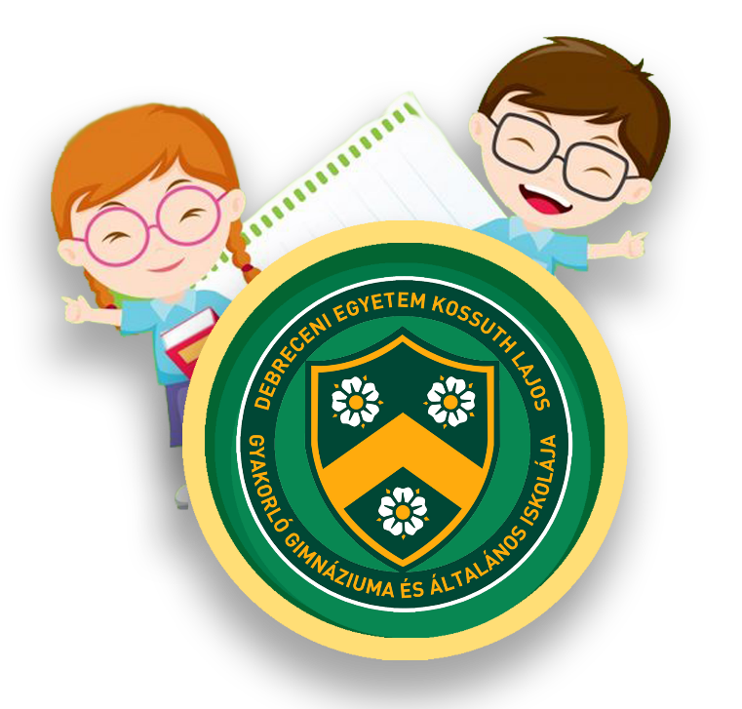

**Beiskolázási információk a 2025/2026-os tanévre**

**Kossuth utcai feladatellátási hely**

Az intézmény Kossuth utcai feladatellátási helye nyitott, a szülőkkel együttműködő, gyermekbarát iskola, ahol a tanulók minőségi oktatást és magas szintű érzelmi és környezeti nevelést kapnak. Célunk, hogy első osztálytól megalapozzuk a továbbtanuláshoz szükséges biztos tudást.

**Iskolánk képzési szerkezete a 2025/2026-os tanévtől megújul.**

Három első osztályt indítunk. Minden osztályban választható idegen nyelv az angol és a német nyelv.

Iskolánkban a gyerekek biztonságos környezetben nevelkednek. Ebéd után a szabad idejüket zárt udvaron tölthetik, ahol homokozó, játszótér, kosárlabda pálya, focipálya, és műfüves focipálya biztosítja a vidám játékot.

A gyermekek délutáni felügyeletét 1-6. évfolyamig napközis foglalkozások, 7-8. évfolyamon tanulószoba keretében biztosítjuk. A tanórákon kívül gazdag szakköri és sportköri kínálattal várjuk a gyermekeket: felzárkóztatás, tehetséggondozás, angol/német, énekkar, Szitakötő, magyar, nyelvművelő, történelem, digitális matematika, matematika, „Gyógyító mese”, Csodaszarvas mesekör, élménypedagógia, ökoszakkör, robotika, környezetbarát szakkör, környezetismeret, kémia, felvételi előkészítők, nyelvvizsga felkészítés, sakk, fotó-videó, grafika és festészet, képzőművészet, néptánc, gyermekjóga, kosárlabda, tenisz, szertorna, ritmikus sportgimnasztika. A Zeneiskolával együttműködve adunk helyet a szolfézs- és zongoraóráknak. Rendszeresen járnak tanulóink többek között színházba, bábszínházba, múzeumpedagógiai foglalkozásra, múzeumba.

Nagy hangsúlyt fektetünk a gyerekek érzelmi nevelésére. Iskolánk viseli a Boldogiskola címet. Egyre több osztályban valósul meg a Boldogságóra program.

A pedagógusok munkáját fejlesztő- és gyógypedagógusok, logopédus, szenzomotoros fejlesztő, gyógytestnevelő, pedagógiai asszisztens segítik.

**Tanítók és orientációk az első évfolyamon a 2025/2026-os tanévben:**

**1. a osztály: idegennyelv - humán orientáció**

**Tanítók:** Balogh Ágnes Katalin - Vargáné Keresztes Edina

Iskolánkban évek óta magas színvonalú idegennyelv oktatás folyik. Célunk, hogy tanulóink első osztálytól játékos formában ismerkedjenek az általuk választott nyelvvel. 1-2. évfolyamon szakköri szinten, csoportbontásban történik az oktatás. 3. osztályban heti 1 órában, 4. osztályban heti 3 órában tanulják a tantárgyat. Célunk a nyelv iránti érdeklődés felkeltése, a nyelv megszerettetése, amely biztos alapot ad a későbbi nyelvvizsga megszerzéséhez. Figyelünk arra, hogy a tanulóink kommunikációs készsége fejlődjön, minél könnyebben tudjanak önálló történeteket megfogalmazni szóban, majd írásban. Fejlesztve szókincsüket, változatos szóhasználatukat. 4. osztályban tanulási technikákkal ismerkednek meg, amely ismeretek beépítése segíti a tanulási folyamatot.

**1. b osztály: idegennyelv - művészet orientáció**

**Tanítók:** Kiss Edit - Keneseiné Szabó Ildikó

Iskolánkban évek óta magas színvonalú idegennyelv oktatás folyik. Célunk, hogy tanulóink első osztálytól játékos formában ismerkedjenek az általuk választott nyelvvel. 1-2. évfolyamon szakköri szinten, csoportbontásban történik az oktatás. 3. osztályban heti 1 órában, 4. osztályban heti 3 órában tanulják a tantárgyat. Célunk a nyelv iránti érdeklődés felkeltése, a nyelv megszerettetése, amely biztos alapot ad a későbbi nyelvvizsga megszerzéséhez.

A művészeti nevelés keretein belül a néptánc, a mese, drámapedagógia, kézműves foglalkozások segítik a tanulók érzelmi nevelését. A művészetekkel nevelés célja, hogy minél több élmény érje a tanulókat, amelyek az alapkészségeket fejlesztik, és a kiegyensúlyozott személyiségfejlődést segítik.

Változatos módszerekkel ismerhetik meg a zene, játék, tánc, mozgás, alkotás lehetőségeit. Ez a komplex tanulási forma nyitottá és befogadóvá teszi a tanulókat.

**1. c osztály: matematika - környezetismeret orientáció**

**Tanítók:** Simon Edit - Ragályiné Szabó Enikő

A 2025/2026-os tanévtől 1-2. osztályban a matematikát heti 5 órában tanulják a gyerekek. Célunk a matematikai, valamint a logikus gondolkodás és a problémamegoldó képesség fejlesztése. Így az alapkészségek, rutinfeladatok elsajátítása mellett összetett feladatok megoldására is képessé válhatnak. 4. osztályban a matematika oktatás heti 4 órája mellett 1 szakköri foglalkozással bővül.

A környezeti nevelés, környezettudatosság kialakítása, az ökoprogramban való részvétel kiemelt feladatunk.

1-2. évfolyamon a tanulóink szakköri foglalkozáson belül ismerkedhetnek meg a környezeti neveléssel. Intézményünk saját ökoiskolai programmal rendelkezik. 3. évfolyamtól heti 1, negyedik évfolyamtól heti 2 környezetismeret órája lesz a gyerekeknek.

**Beiskolázási programjaink:**

* Nyílt napok a leendő elsősök számára (regisztrációhoz kötött):

**2024. november 14.** (csütörtök)

Regisztrálni november 11-12-én 7.00 - 15.00 óráig lehet az 52/518-615-östelefonszámon.

* Szülők személyes találkozása a leendő elsős tanító nénikkel, valamint játszóház a gyermekek részére.

**2024. november 28.** (csütörtök) 17.00 óra

Regisztráció a játszóházra: november 25-26-án 7.00 - 15.00 óráig az 52/518-615-ös telefonszámon lehetséges.

**Minden érdeklődőt szeretettel várunk!**

**A legfontosabb határidők:**

* **2024. december 16.:** Tanóra részletek megjelenése a honlapon.
* A jelentkezési lapok letölthetők az iskola honlapjáról a dokumentumtárból **2024. december 16-tól**. (www. kiskossuth.unideb.hu)
* A jelentkezési lapokat kitöltve és aláírva személyesen leadhatják a titkárságon 7.00-15.00 óráig, vagy postázhatják az iskola címére (4024 Debrecen, Kossuth utca 33.). A borítékra írják rá: „Elsős felvételi”.
* **2025. január 29.:** A jelentkezési lapok leadásának / postára adásának végső határideje.
* **2025. február 10.** Döntés a felvételi kérelmekről. A határozatokat ezt követően postai úton juttatjuk el Önökhöz.

Folyamatos tájékoztatást, valamint a programok részletes ismertetését a honlapunkon (www. kiskossuth.unideb.hu) találhatják.

**Hívjuk és várjuk Önöket:**

**Denichné Hajdu Mónika Tímea**

főigazgató

**Kálmánchelyi-Papp Hajnalka Erzsébet és dr. Hunyadiné Pintér Andrea**

főigazgató-helyettesek